MATEMÁTICA 1° BÁSICO Clase N° 16
Profesora: Jessica Godoy Escobar. Correo: jgodoy@colegiodelreal.cl
Fecha. Semana del 10 al 14 de mayo de 2021. Tiempo estimado. 90 minutos.

Objetivo a desarrollar. OA9, OA1, OA3.
- Practicar frases numéricas en ejercicios de resolución de problemas.

Inicio.
Recordemos:
La frase numérica es la organización de los datos numéricos de un ejercicio.

Ejemplo 1.
Margarita tiene 8 lápices y Alejandra le pide 2. ¿Cuántos lápices le quedan a Margarita?

Frase numérica: 8 – 2 = 6.

Ejemplo2.
Alejandra tiene dos manzanas y Margarita tiene dos naranjas. ¿Cuántas frutas tienen en total?

Frase numérica: 2 + 2 = 4

Desarrollo.
Resuelve los siguientes ejercicios.

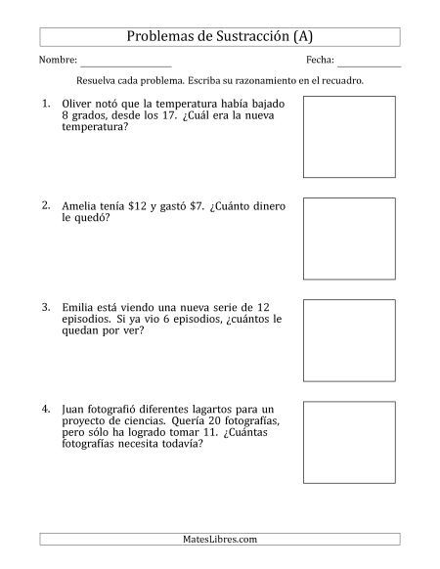
Cierre.

Inventa un problema matemático de suma o resta y resuélvelo anotando su respectiva frase numérica.

